音乐剧《长腿叔叔》夏日文创即将上线

一封封信跨越时间，
也跨越心与心的距离。
在晒满阳光的日子里，
天桥艺术文创商店精心准备了两份礼物。
关于陪伴、关于成长、关于一场夏日的浪漫

礼物一：
夏日的来信·文创套装 售价198元
限量100套！

让夏日的心动，全部装进信封：
粉色信笺票夹+怦然心动水晶印章+星愿镜语随身镜冰箱贴
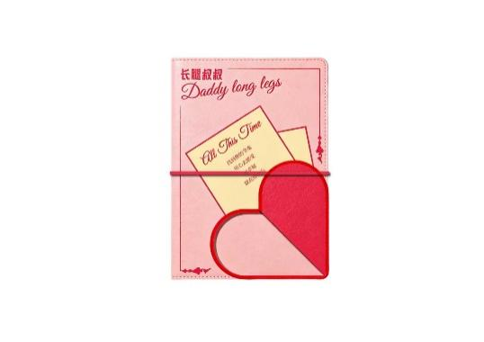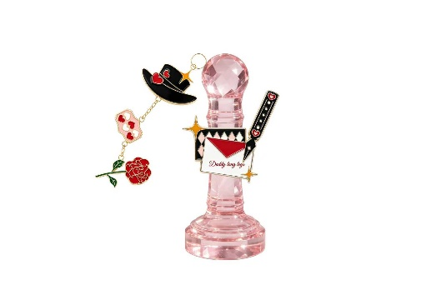
购买即可获赠夏日限定礼物【心的陪伴NFC黑胶挂饰】
挂件内置陪伴语音（单款随机主演，多条语音随机发放）
快来签收属于你的落日回响
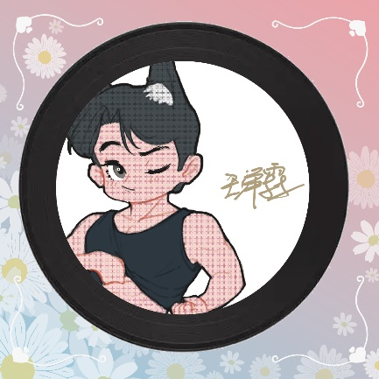

礼物二：
文创产品单笔消费满59元，
即赠【未公开的心事·全新珍藏小卡】一张

卡面为主演独家限定照片，
数量有限，送完即止！

上述活动不同享

愿每一张照片，永不褪色。
愿每一段旋律，如繁星流转
愿每一次邂逅都化作明媚温暖的记忆，
化作这个夏天浓墨重彩的一笔。

最热烈的季节，
最盛大的夏天，
7月23 日- 8月16日
让我们在剧场相逢！

今夏有约·音乐剧《长腿叔叔》签售&限定演后谈活动等你来玩

盛夏已至
《长腿叔叔》签售活动又来啦
长腿有约·成长故事会演后谈活动也将同步开启
今夏有约，两份惊喜，等你赴约！

《长腿叔叔》签售活动
签售规则
签售场次、签售演员名单
7月18日 14：00 徐任阳、 陈炅明
7月19日 14：00 凃力丹、李晨源
7月23日 19：30 张澎美、王泽霖
7月25日 14：00 聂冰雁、林子兴
7月26日 14：00 凃力丹、林子兴

签售规则
以上场次观众凭《长腿叔叔》当日签售场次演出门票现场购买《长腿叔叔》文创周边，将获得一个本场签售名额。
签售场次，每场演出前1个小时在北京天桥艺术中心——多功能厅外《长腿叔叔》文创周边售卖处销售，每人每票限领1次签售名额。
活动签售本剧文创周边产品，恕不签名演出票及票根、自带产品、拍立得照片及非本剧周边文创产品。
每位观众尽可签售一件产品，恕不代签、不接受to签。
签售时恕不接受合影，请避免使用带有闪光灯的设备近距离拍摄。
获得签售名额的观众，演出结束后凭【签售券】参与签售活动。

温馨提示
《长腿叔叔》签售券只支持线下购买衍生品的观众
【签售券】售卖时间：13:00-13:55
18:30-19:25

签售名额严禁转售/转赠，请勿在非官方渠道获取。
【签售券】为参加签售的唯一凭证，请妥善保管，需回收，遗失不补。

长腿有约·成长故事会演后谈活动

活动时间：
7月18日、7月19日午场

在限定场次
长腿叔叔和乔若莎
将带来他们亲手绘制的创意邮差包
也欢迎你带上自己的画笔和珍藏的灵感
记录夏日午后被阳光晒透的金黄。


签名落在纸上成为彼此的约定
故事在谈笑间生长出新的枝桠
这个七月，我们在信的另一端等待你的到来。

